**MYC-C437X **

**ARM** 嵌入式工业控制核心板 **产品数据手册**

|  |  |
| --- | --- |
| **概 述** | |
| MYC-C437X是深圳市米尔科技有限公司推出的一款采用美国Ti公司Sitara系列MPU AM437x为核心的嵌入式核心板。该系列器件基于ARM Cortex-A9内核，具有高性能、低功耗、多接口、低成本等特性，同时提供3D图形加速等外设，可满足各种应用需要，支持LPDDR1/DDR2/DDR3内存，PRU子系统为器件提供附加灵活性，同时提供对EtherCAT和Profibus的可选支持来满足工业设计的需要。  同时深圳市米尔科技有限公司提供各种成熟的硬件解决方案而且提供Linux操作系统在内的丰富软件资源，完整的软硬件架构使您只需专注于编写产品的应用程序。 | |
| **产品特性** | | |
| ·ARM Cortex-A9 内核，主频高达1G | | |
| ·16MB QSPI-NOR FLASH，256/512MB DDR3，4GB eMMC（可预留256MB/512MB NAND FLASH） | | |
| ·两个千兆位以太网MAC（10M/100M/1000M） | | |
| .支持CAN、USB HOST、USB OTG、Ethernet、UART、I2C、SPI等标准通信接口 | | |
| .LCD控制器，最高支持2048p | | |
| .PCB工艺：8层板、沉金、无铅、独立完整地平面 | | |
| .外形尺寸：45mm x 60 mm | | |
| .外形封装：2个100PIN双排插针接口 | | |
| .支持Linux | | |
| **应用领域** | | |
| ·游戏外设、高级玩具 | | |
| ·家庭和工业自动化 | | |
| ·消费类医疗器械 | | |
| ·打印机 | | |
| **·**智能收费系统、智能售货机 | | |
| ·称重系统、教育终端 | | |
| **项目定制** |  |
| ·根据客户需求选配不同大小内存芯片 | |
| ·根据客户需求进行系统的裁剪 | |
| ·根据客户需求辅助开发相关驱动 | |
| ·根据客户的具体需求，进行底板的定制开发 | |

**版本记录**

|  |  |  |
| --- | --- | --- |
| **版本号** | **说明** | **时间** |
| V1.0 | 初始版本 | 2015.05.19 |

# 目 录

目 录 3

第1章 概述 4

第2章 硬件参数 6

2.1 CPU特性 6

2.2 板载硬件资源 7

2.3 扩展接口 8

第3章 引脚定义 10

3.1 管脚位置图 10

3.2 管脚描述表 10

第4章 硬件设计 核心板电路 11

4.1 DDR3 SDRAM 11

4.2 Flash 存储 11

4.3 QSPI 12

4.4 EEPROM 12

4.5 电源管理方案 12

4.5.1 电压源 13

4.6 以太网 13

4.7 核心板供电 14

4.8 引导模式 14

第5章 电气参数 16

第6章 机械参数 17

第7章 配套开发板简介 18

附录一 联系方式 20

附录二 售后服务与技术支持 21

# 第1章 概述

MYC-C437X是深圳市米尔科技有限公司推出的一款采用美国Ti公司Sitara系列MPU AM437x为核心的嵌入式核心板。该系列器件基于ARM Cortex-A9内核，具有高性能、低功耗、多接口、低成本等特性，同时提供3D图形加速和关键外设的集成，可满足各种应用需要，支持LPDDR2/DDR2/DDR3内存，PRU子系统为器件提供附加灵活性，同时提供对EtherCAT和Profibus的可选支持来满足工业设计的需要。

MYC-C437X是一个45mm x 60 mm的核心板，产品外观如图1-1所示：

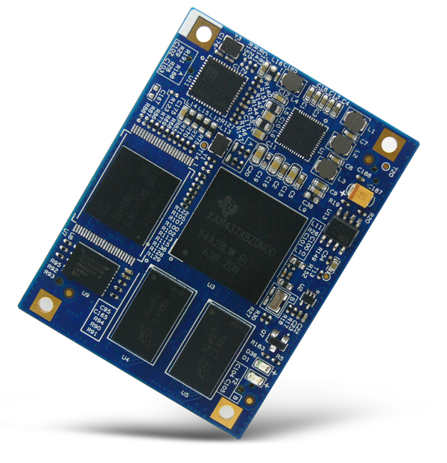

图1-1 产品正面图

核心板上处理器的封装为BGA(491)17mm x 17mm，所以可以与AM437x系列其他型号芯片PIN to PIN兼容，下面列出系列中，芯片之间的主要特性：

|  |  |  |  |  |
| --- | --- | --- | --- | --- |
| 处理器 | AM4376 | AM4377 | AM4378 | AM4379 |
| 主频  （MHz） | 300  800  1000 | 800  1000 | 800  1000 | 800  1000 |
| RPU & PRU-ICSS | PRU-ICSS | PRU-ICSS  EtherCAT Slave | PRU-ICSS | PRU-ICSS  EtherCAT Slave |
| 3D图形加速 | No | No | Yes | Yes |
| 工作温度  （°C） | -40 ~ 105  -40 ~ 90  0 ~ 90 | -40 ~ 105  -40 ~ 90 | -40 ~ 105  -40 ~ 90  0 ~ 90 | -40 ~ 105 |

表1

# 第2章 硬件参数

## 2.1 CPU特性

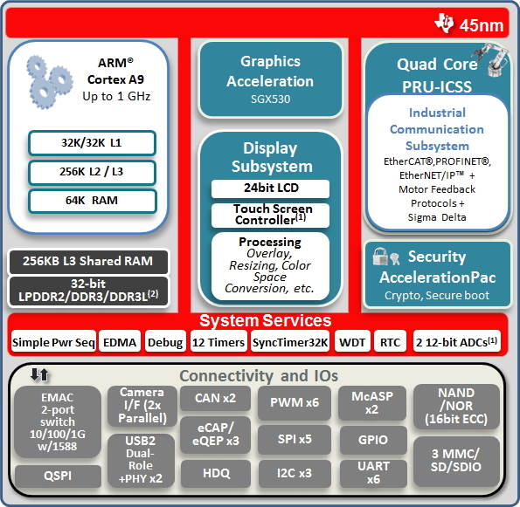

图2-1 AM437x架构

* Sitara™ ARM® Cortex®-A9 32-Bit RISC 处理器，工作在1GHz
* NEON™ SIMD 高性能媒体引擎
* VFPv3 浮点协处理器
* 32KB的L1指令Cache和32KB的L1数据Cache
* 256KB的L2 Cache 或 L3 RAM
* 32位 LPDDR2、DDR3、DDR3L支持
* 通用存储支持（NAND、NOR、SRAM）支持最高16位ECC
* SGX530 3D图形引擎
* 显示子系统
* 可编程实时单元子系统及工业通信子系统（PRU-ICSS）
* 实时时钟（RTC）
* 最多2路高速版USB 2.0 PHY，可配置为主或从
* 最多2路千兆以太网，支持内部交换
* 2路控制器局域网（CAN）
* 串行接口包括：6路UART，2路McASP，5路McSPI，3路I2C，1路QSPI，1路HDQ或1-Wire，
* 2个12 位逐次逼近寄存器（SAR）ADC
* 最多3路32位eCAP
* 最多3路eQEP
* 最多6路eHRPWM
* 加密硬件加速器 (AES，SHA，PKA，RNG)

## 2.2 板载硬件资源

MYC-C437X核心板搭载了512MByte的DDR3L内存，4GB eMMC或者512MB的NAND Flash存储空间，32KB EEPROM，16MB QSPI-NOR Flash（默认不焊接）。此外集成了一路网络PHY芯片，简化了用户外围网应用的管脚数。同时考虑到方案的稳定性和软件需求，核心板上还设计了TI电源管理芯片。MYC-C437X核心板板载资源如图2-2所示：

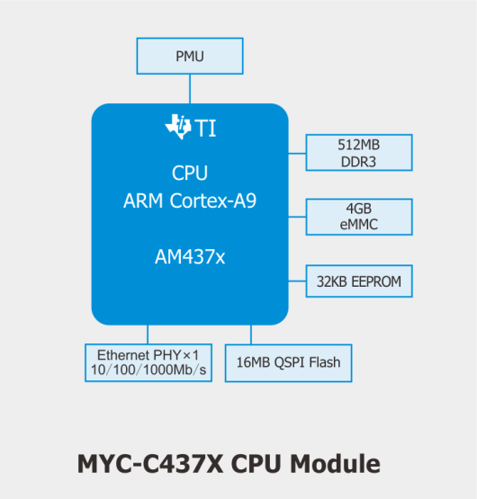

图2-2 核心板板载资源配置

* 512MB DDR3 SDRAM，32Bit的数据总线（可兼容256MB/1GB DDR3 SDRAM）
* 4GB EMMC（可兼容256MB/512MB NAND FLASH）
* 16MB QSPI Flash（默认不焊接）
* 32KB EEPROM
* 电源管理芯片
* 10/100/1000M千兆以太网接口
* 一个电源指示灯（红色）和一个用户指示灯（蓝色）
* 2个100PIN双排插针接口（2*50）间距为0.8MM

## 2.3 扩展接口

AM437x包含有丰富的外围接口，MYC-AM437X根据应用需求，对将AM437x进行了封装，将大部分的外设管脚引出到核心板对外接口上，尽可能多地实现AM437x支持的所有拓展应用，AM437x的管脚复用功能将更多的接口数量集成到有限的引脚数上，详细的管脚功能请参考3.2 管脚描述。以下是扩展接口的资源列表。

|  |  |
| --- | --- |
| 网口 | 2路千兆网口（RGMII接口）  2路工业以太网信号 |
| USB | 1路USB HOST，1路MINI USB |
| 串口 | 6路串口 |
| I2C | 2路I2C总线 |
| CAN | 2路CAN总线 |
| SPI | 2路SPI |
| ADC | 14 路 ADC（ADC0 引出 6 路，ADC1 引出 8 路） |
| MCASP | 2路 |
| LCD | 1路24位LCD |
| SDIO | 3 路 MMC/SD/SDIO |
| Camera | 2路 |
| EnDat2.2 | 2路 |
| GPIO | 若干 |

表2-3 扩展接口资源

注意：由于信号存在复用，上表只列出每种外设（接口）最大可配的数量。详情请参考管脚描述表

# 

# 第3章 引脚定义

## 3.1 管脚位置图

MYC-C437X核心板封装的管脚标号的位置如图3-1所示：

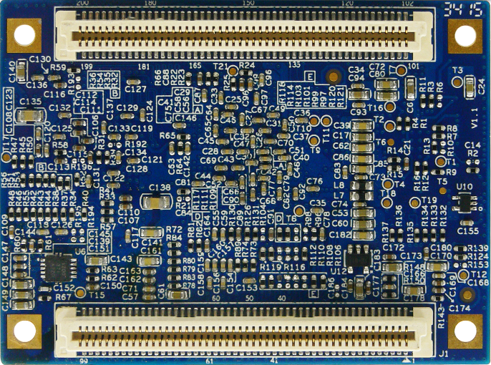

图3-1 核心板引脚图

## 3.2 管脚描述表

MYC-C437X核心板管脚描述请参考*<MYC-C437X管脚描述表>*。

# 第4章 硬件设计 核心板电路

## 4.1 DDR3 SDRAM

系统采用两颗镁光2Gbit(128M x 16bit) DDR3内存芯片，DDR3L SDRAM，型号为MT41K128M16HA，连接到AM437x的EMIF接口。能够工作在400MHz的时钟，形成800MHz数据频率，从而得到1.6GB/s的DDR3总线带宽。结构如图4-1所示：

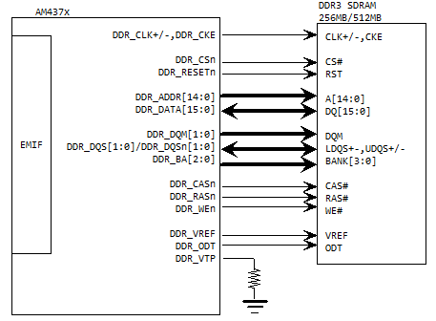

图4-1 DDR3 SDRAM

## 4.2 Flash 存储

eMMC是一种标准化接口的嵌入式Flash芯片方案，他简化了接口设计，并解决了因Flash厂家间标准不同而产生的驱动兼容性问题。核心板eMMC连接到的是AM437x的MMC1口，8位MMC数据线宽度，容量为4GB。默认焊接eMMC，兼容NAND Flash封装。

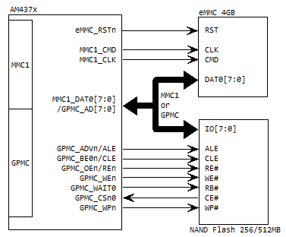

图4-2 Flash存储

## 4.3 Q-SPI Flash

核心板上还集成了一片16MB的QSPI Flash ，连接到AM437x的SPI接口。可用作系统启动引导，保存引导信息，默认不焊接。

## 4.4 EEPROM

除eMMC外，核心板上还集成了一片32KB的EEPROM，默认型号CAT24C256W，连接到AM437x的I2C0口。可用作存放引导程序、OPT模式、显示开机画面、保存配置信息等功能。

## 4.5 电源管理方案

为了产品更好的稳定性和兼容性，MYC-C437X的电源方案采用的是TI公司自家的TPS65218。该方案是一个单芯片电源管理芯片组成的双输入线性电源，包含3个三个高效降压转换器和四个LDO。双输入指可以输入5V直流输入和USB口电源输入， 3个压降转换器用于供给处理器核电压、MPU以及内存的电压。MYC-C437X为同一外部供电端口，只使用了一个。可以很方便的实现待机唤醒、上电顺序控制以及DVFS等功能，控制OPP进行动态电压频率调整，从而实现优化性能与功耗的目的。因此客户无需在考虑上电时需问题，仅需给核心板提供5V供电。

### 4.5.1 电压源

⑴ **VDD_CORE**：用于处理器核心部分的电压，由于MYC-C437X使用的是DDR3，所以这里只能是1.1V。

⑵ **VDD_MPU**：提供给MPU的电压，最高可达到1A，可以通过I2C改变此路电压，从而改变MPU主频。

|  |  |  |  |  |
| --- | --- | --- | --- | --- |
| OPP | **VDD_MPU** | | | 主频 |
| 最小 | 一般 | 最大 |
| OPP50 | 0.912V | 0.950V | 1.000V | 300MHz |
| OPP100 | 1.056V | 1.1V | 1.144V | 600MHz |
| OPP120 | 1.152V | 1.2V | 1.248V | 720MHz |
| Turbo | 1.210V | 1.26V | 1.326 | 800MHz |
| Nitro | 1.272V | 1.325V | 1.378V | 1GHz |

表4-1

⑶ **VDDS_DDR**：用于DDR的电压需求，一般为1.5V，调节电压可以降低功耗。

⑷ **VDD_3V3D**：用于核心板与底板上3.3V的IO电平支持。

⑸ **VDD_1V8**：用于满足AM437x处理器1.8V外设电压需求。

## 4.6 以太网

MYC-C437X支持两个千兆网口，并且带有内部交换功能，AM437x的以太网控制器EMAC兼容MII、RMII、RGMII，千兆以太网需要配置成RGMII模式，并且在核心板上集成一颗PHY芯片，直接输出8线介质的千兆信号，简化了用户外部电路设计。另一网口也以RGMII形式对外提供，连接到核心板对外接口上。

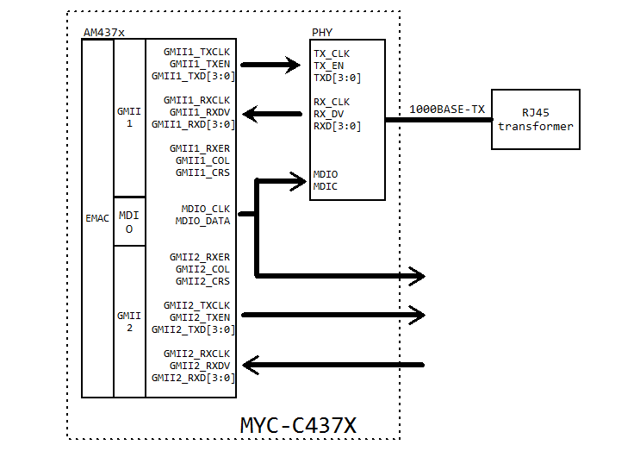

图 4-7 以太网

## 4.7 核心板供电

核心板的供电只需要提供一个5V输入到VIN_5V。同时核心板还提供了一个3.3V电压输出，即V3_3D，用于和处理器直接连接的IO电压。

输入的电源电压需要注意电源完整性，可参考配套的MYD-C437X进行设计。

## 4.8 引导模式

处理器上电复位后，AM437x内部硬件复位逻辑会引导ARM内核执行片内ROM上的启动代码。之后内部ROM的启动代码会读取SYS_BOOT配置引脚的电平状态，从而确定以何种方式进行引导。其中SYS_BOOT[18:0]与DSS[18:0]管脚复用。

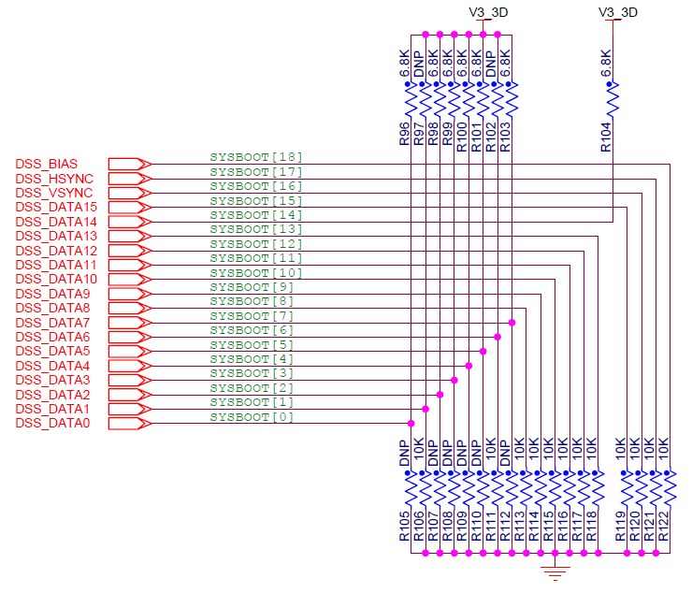

图 4-8 SYS_BOOT管脚配置原理图

AM437x根据SYSBOOT[4:0]管脚电平判决定进入哪种引导动模式，需要保证这些管脚上电是的电平正确才会进入对应的模式，如果这些管脚悬空，则是USB模式。

|  |  |  |  |  |  |
| --- | --- | --- | --- | --- | --- |
| SYSBOOT | Bit4 | Bit3 | Bit2 | Bit1 | Bit0 |
| QSPI Flash | H | H | L | L | L |
| SD卡 | L | H | H | L | L |
| eMMC | L | H | H | L | H |
| 悬空 | H | H | H | L | H |

表4-1 Boot Mode

完整的启动模式请参阅芯片的技术手册，如果需要其他方式的引导方式，可以设置上下拉电阻来设置。

# 电气参数

5.1 工作温度

|  |  |  |  |  |  |  |  |  |  |
| --- | --- | --- | --- | --- | --- | --- | --- | --- | --- |
| 名称 | 参数 | 规格 | | | |  | | 说明 | |
| 最小 | 典型 | 最大 | 单位 | |  | |  | |
| 商业级 | 工作环境温度 | 0 | — | +70 | ℃ | |  | | — | |
| 工业级 | 工作环境温度 | -40 | — | +85 | ℃ | |  | | — | |

5.2 GPIO直流特性

|  |  |  |  |  |  |  |
| --- | --- | --- | --- | --- | --- | --- |
| 参数 | 标号 | 规格 | | | | 说明 |
| 最小 | 典型 | 最大 | 单位 |  |
| 高电平输入电压 | VIH | 2.0 | — | 3.6 | V | — |
| 低电平输入电压 | VIL | -0.3 | — | 0.8 | V | — |
| 高电平输出电压 | VOH | 2.9 | — | — | V | — |
| 低电平输出电压 | VOL | — | — | 0.4 | V | — |

5.3 电源直流特性

|  |  |  |  |  |  |  |
| --- | --- | --- | --- | --- | --- | --- |
| 参数 | 标号 | 规格 | | | | 说明 |
| 最小 | 典型 | 最大 | 单位 |  |
| 5V系统电压 | +5V | 4.75 | — | 5.25 | V | — |
| 5V系统电流 | Iv5 | — | 330 | — | mA | — |
| ADC参考电压 | VDDA_ADC0 | — | — | 1.8 | V | 该电压在核心板上已连接至1.8V |

# 机械参数

* 工作温度：工业级：-40~+85°C，商业级： 0~+70°C
* 环境温度： -50～+100°C
* 环境湿度：20%~90%，非冷凝
* 尺寸：60 mm x 45 mm，板厚1.6mm
* 质量：30g
* PCB规格：8层板设计，沉金工艺，独立的完整接地层，无铅化工艺
* 电源输入及功耗：DC 5V/0.33A
* 接口类型： 2个100PIN双排插针接口（2*50）间距为0.8MM

MYC-C437X核心板机械尺寸如图5-1所示：

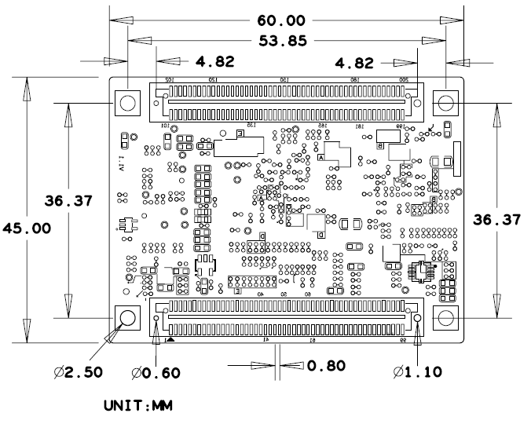

图 5-1 核心板机械尺寸图

# 第7章 配套评估套件

7.1 MYD-C437X套件

MYD-C437X底板资源如下：板搭载一个DB9调试串口，两个网口，MMC/SD/SDIO卡接口，ADC接口，SPI接口， CAN接口，RS485接口等。支持Linux 3.12.10，资料提供包括用户手册，PDF底板原理图，外扩接口驱动，BSP源码包，开发工具等。为开发者提供了完善的软件开发环境，降低产品开发周期，实现产品快速上市。

更多详细资料请参考网页链接： http://www.myir-tech.com/product/myd_c437x.htm

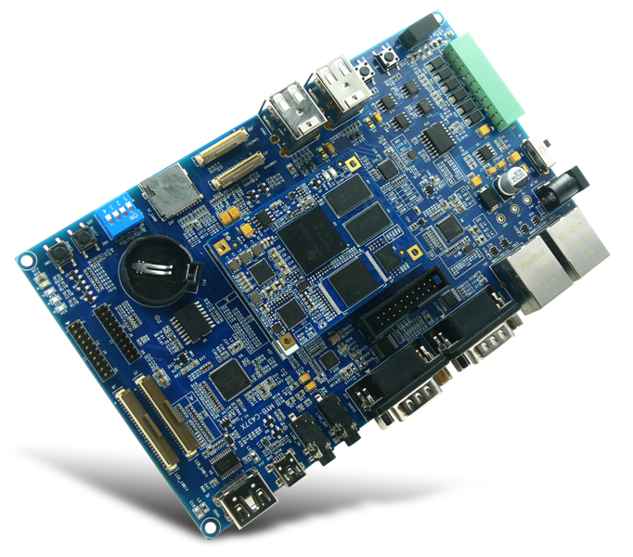

图6-1 MYD-C437X系列开发板平面图

7.2 MYD-C437X-PRU套件

MYD-C437X-PRU 开发套件是米尔公司基于 AM437X系列处理器推出的一款针对PRU-ICSS应用的开发平台。该平台从硬件设计到软件配套都重点突出PRU-ICSS的相关功能和性能。板载以下接口：USB，SPI，IIC，LCD，CAN，RS485，JTAG，ADC，串口，触摸屏，摄像头，TF卡，千兆以太网，工业以太网。米尔提供包括用户手册、PDF原理图、外扩接口驱动、BSP源码包、开发工具等开发资料。通过使用这套开发包和核心板，开发者可以实现AM437X系列的PRU-ICSS的快速开发、优化产品质量、降低研发及产品成本、缩短产品上市时间。

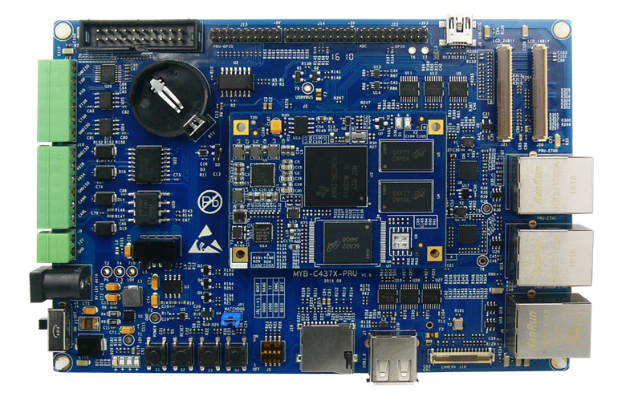

# 附录一 联系方式

销售联系方式

* **网址：** [www.myir-tech.com](http://www.myir-tech.com)
* **邮箱：**[sales.cn@myirtech.com](mailto:sales.cn@myirtech.com)

深圳总部

* 负责区域：广东 / 四川 / 重庆 / 湖南 / 广西 / 云南 / 贵州 / 海南 / 香港 / 澳门
* 电话：0755-25622735 0755-22929657
* 传真：0755-25532724
* 邮编：518020
* 地址：深圳市罗湖区文锦北路1010号文锦广场文盛中心1306

上海办事处

* 负责区域：上海 / 湖北 / 江苏 / 浙江 / 安徽 / 福建 / 江西
* 电话：021-60317628 15901764611
* 传真：021-60317630
* 邮编：200062
* 地址：上海市普陀区中江路106号北岸长风I座1402

北京办事处

* 负责区域：北京 / 天津 / 陕西 / 辽宁 / 山东 / 河南 / 河北 / 黑龙江 / 吉林 / 山西 / 甘肃 / 内蒙古 / 宁夏
* 电话：010-84675491 13269791724
* 传真：010-84675491
* 邮编：102218
* 地址：北京市昌平区东小口镇中滩村润枫欣尚2号楼1009

技术支持联系方式

* **电话：**0755-25622735
* **邮箱：**[support@myirtech.com](mailto:support@myirtech.com)

# 附录二 售后服务与技术支持

凡是通过米尔科技直接购买或经米尔科技授权的正规代理商处购买的米尔科技全系列产品，均可享受以下权益：

1、6个月免费保修服务周期

2、终身免费技术支持服务

3、终身维修服务

4、免费享有所购买产品配套的软件升级服务

5、免费享有所购买产品配套的软件源代码，以及米尔科技开发的部分软件源代码

6、可直接从米尔科技购买主要芯片样品，简单、方便、快速；免去从代理商处购买时，漫长的等待周期

7、自购买之日起，即成为米尔科技永久客户，享有再次购买米尔科技任何一款软硬件产品的优惠政策

8、OEM/ODM服务

**如有以下情况之一，则不享有免费保修服务：**

1、超过免费保修服务周期

2、无产品序列号或无产品有效购买单据

3、进液、受潮、发霉或腐蚀

4、受撞击、挤压、摔落、刮伤等非产品本身质量问题引起的故障和损坏

5、擅自改造硬件、错误上电、错误操作造成的故障和损坏

6、由不可抗拒自然因素引起的故障和损坏

**产品返修：**用户在使用过程中由于产品故障、损坏或其他异常现象，在寄回维修之前，请先致电米尔科技客服部，与工程师进行沟通以确认问题，避免故障判断错误造成不必要的运费损失及周期的耽误。

**维修周期：**收到返修产品后，我们将即日安排工程师进行检测，我们将在最短的时间内维修或更换并寄回。一般的故障维修周期为3个工作日（自我司收到物品之日起，不计运输过程时间），由于特殊故障导致无法短期内维修的产品，我们会与用户另行沟通并确认维修周期。

**维修费用：**在免费保修期内的产品，由于产品质量问题引起的故障，不收任何维修费用；不属于免费保修范围内的故障或损坏，在检测确认问题后，我们将与客户沟通并确认维修费用，我们仅收取元器件材料费，不收取维修服务费；超过保修期限的产品，根据实际损坏的程度来确定收取的元器件材料费和维修服务费。

**运输费用：**产品正常保修时，用户寄回的运费由用户承担，维修后寄回给用户的费用由我司承担。非正常保修产品来回运费均由用户承担。